ЧЕРНОПЕНСКИЙ ВЕСТНИК

Информационный бюллетень

Учредитель: Совет депутатов Чернопенского сельского поселения
Костромского муниципального района
Костромской области

Информационный бюллетень
выходит с 30 ноября 2006 года № 15 четверг 17 августа 2023 года

Сегодня в номере:

1. Информация прокуратуры Костромского района (Разъяснения законодательства)……………………………………………………………….....стр.2

2. Информация Военная прокуратуры Костромского гарнизона…….....стр. 3

3. Информация Военная прокуратуры Костромского гарнизона…….....стр. 4

Разъяснения законодательства на тему: «Конституционный Суд Российской Федерации в Постановлении Конституционного Суда РФ от 21.07.2023 № 44-П «По делу о проверке конституционности пункта 1 статьи 152 Гражданского кодекса Российской Федерации в связи с жалобой гражданки Е.А. Попковой» указал на необходимость опровержения работодателем сведений о совершении работником дисциплинарного проступка, если приказ о привлечении его к ответственности признан незаконным и отменен судом».

Отмечено, что пункт 1 статьи 152 ГК РФ позволяет оценить распространенные в отношении работника сведения о факте совершения им дисциплинарного проступка как не соответствующие действительности в случае отмены судом приказа работодателя о применении к работнику дисциплинарного взыскания в связи с недоказанностью факта дисциплинарного проступка, а значит, позволяет возложить на работодателя обязанность опровергнуть эти сведения.
Указанное положение не противоречит Конституции РФ, поскольку по своему конституционно-правовому смыслу предполагает, что если приказ работодателя, которым работник привлечен к дисциплинарной ответственности и информация о котором распространена работодателем, признан незаконным (недействительным) в связи с недоказанностью факта дисциплинарного проступка и отменен в судебном порядке, то содержащиеся в нем и распространенные сведения о совершении дисциплинарного проступка, порочащие честь, достоинство или деловую репутацию работника, презюмируются не соответствующими действительности с момента его издания.
Нельзя признать достаточным для опровержения распространенных сведений одно лишь удаление такого приказа с мест его предшествующего размещения без сообщения причин, побудивших к тому работодателя, включая факт признания судом такого приказа незаконным.
Если работодатель уклоняется от действий по опровержению содержащихся в таком приказе сведений или осуществляет опровержение способом, не позволяющим в полной мере восстановить доброе имя работника, суд по требованию работника возлагает на работодателя обязанность распространить тем же способом, которым распространены сведения о привлечении работника к дисциплинарной ответственности (или аналогичным, но таким же по охвату аудитории и доступности), информацию об отмене судом этого решения, чтобы из нее было очевидно, что сведения о совершении работником дисциплинарного проступка не соответствуют действительности.
Также в случае, когда на основе фактических обстоятельств дела суд приходит к выводу, что распространение работодателем сведений о приказе о применении к работнику дисциплинарного взыскания было недобросовестным, не исключается наступление гражданско-правовой ответственности распространителя перед потерпевшим в форме возмещения убытков и (или) компенсации морального вреда.

_______________________________________

В Костромской области по инициативе военной прокуратуры организация привлечена к административной ответственности за нарушение законодательства в области охраны окружающей среды.

Военная прокуратура Костромского гарнизона по результатам
проведенной проверки возбудила в отношении одного из индивидуальных предпринимателей дело об административном правонарушении по ч. 1
ст. 8.2 КоАП РФ (несоблюдение требований в области охраны окружающей
среды при сборе, накоплении, транспортировании, обработке, утилизации
или обезвреживании отходов производства и потребления).
Установлено, что предпринимателем, осуществляющим деятельность
по эксплуатации твердотопливной котельной, на территории одного из
лесничеств, расположенном в Костромской области, допущено накопление
золы от сжигания опилок на почву, а также не оборудована для хранения
этих отходов площадка.
По результатам рассмотрения административного дела Верхне-Волжским межрегиональным управлением Федеральной службы по надзору в сфере природопользования предприниматель привлечен к административной ответственности в виде штрафа на сумму 10 тыс. рублей.
Военная прокуратура Костромского гарнизона

Военные прокуроры принимают участие в мероприятиях по сплочению воинских коллективов Костромского гарнизона

На протяжении августа текущего года военные прокуроры совместно
с командованием воинских частей принимают непосредственное участие
в комплексе мероприятий, направленных на сплочение воинских коллективов и предупреждение нарушений уставных правил взаимоотношений между военнослужащими.
Указанные мероприятия направлены на психологическую адаптацию военнослужащих в первые месяцы военной службы к условиям ее прохождения и на повышение уровня их правовых знаний.
Прокурорские работники проводят лекции и индивидуальные беседы
с различными категориями военнослужащих воинских частей Костромского гарнизона, отвечают на возникающие в ходе встреч вопросы, проводят личный прием военнослужащих и членов их семей.

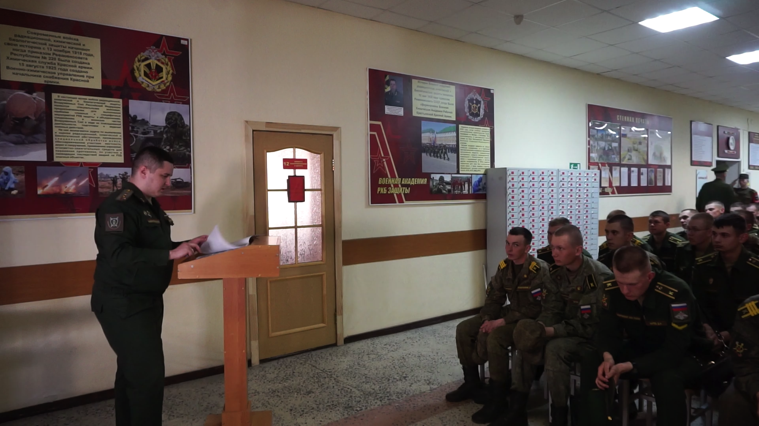

Военная прокуратура Костромского гарнизона

Информационный бюллетень учрежден Советом депутатов Чернопенского сельского поселения.
Выходит по мере необходимости, но не реже 1 раза в месяц, .
Адрес издательства: п.Сухоногово, пл.Советская, 3
Контактный телефон: 664-625

